Спасли летучую мышь

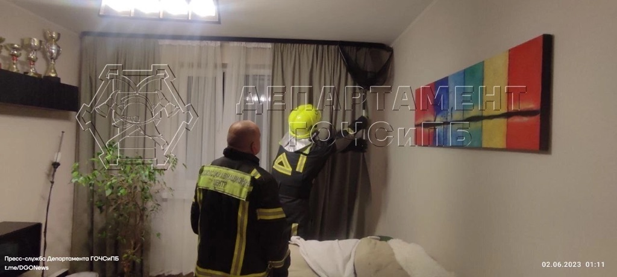

Специалисты службы поискового и аварийно-спасательного обеспечения Московского авиацентра выехали на улицу Поляны, 9.

Там в одну из квартир через окно залетела летучая мышь. Жильцы обратились в экстренные службы.

По прибытии спасатели с помощью сачка аккуратно поймали животное и выпустили его в естественную среду обитания.

